

รายงานผลการปฏิบัติราชการ ประจำเดือน มกราคม
ประจำปีงบประมาณ พ.ศ. 2568
สถานีตำรวจภูธรหนองสูงใต้

คำนำ

ตามการประเมินคุณธรรมและความโปร่งใสในการดำเนินงานของหน่วยงานภาครัฐ (Integrity and Transparency Assessment : ITA) ของสถานีตำรวจ ประจำปีงบประมาณ พ.ศ. 2568 ตัวชี้วัดที่ 9 การเปิดเผยข้อมูล ตัวชี้วัดย่อยที่ 9.2 การบริหารงาน ข้อ O7 รายงานผลการปฏิบัติราชการประจำเดือน โดยให้แสดงรายงานการปฏิบัติราชการประจำเดือนของสถานีตำรวจในรอบ 6 เดือนแรก ของปีงบประมาณ พ.ศ. 2568 (ตุลาคม 2567 - มีนาคม 2568) แยกเป็นรายเดือน และเผยแพร่เป็นประจำทุกเดือน บนเว็บไซต์ของสถานีตำรวจ สถานีตำรวจภูธรหนองสูงใต้ จึงได้รวบรวม ผลการปฏิบัติราชการประจำเดือน มกราคม 2568 โดยแยกการปฏิบัติ เป็น 5 สายงาน ประกอบด้วย งานอำนวยการ งานป้องกันปราบปราม งานจราจร งานสืบสวน และงานสอบสวน เผยแพร่ข้อมูลการปฏิบัติงานบนเว็บไซต์ของสถานีตำรวจภูธรหนองสูงใต้ https://nongsungtai.mukdahan.police.go.th/


พันตำรวจโท
( วัฒนชัย สุดรอด )
สารวัตรสถานีตำรวจภูธรหนองสูงใต้
31 มกราคม 2568

1. งานอำนวยการ

วันนี้ ( 2 ม.ค. 68 ) เวลา 15.00 น. ภายใต้อำนวยการของ พ.ต.ท.วัฒนชัย สุดรอด สว.สภ.หนอง จราจร ชุดเคลื่อนเร็ว ชุดจิตอาสา สภ.หนองสูงใต้ จำนวน 7 นาย ,ฝ่ายปกครองท้องถิ่น 3 คน, เจ้าหน้าชุด อปพร.หน่วยกู้ชีพจำนวน 2 คน,เจ้าหน้าที่ อสม. 2 คน รวม 15 คน ได้ ร่วมกันทำกิจกรรมจิตอาสาประชาสัมพันธ์ให้กับผู้สัญจรไปมา,ขับขี่ด้วยความระมัดระวังเพื่อลดอุบัติเหตุ พร้อมได้มอบหมวกนิรภัย จำนวน 2 ราย แจกคู่มือประชาชน,แนะนำเส้นทางในห้วง 10 วันอันตราย เทศกาล ปีใหม่ 2568 บริเวณจุดบริการประชาชนบริการประชาชนสามแยกบ้านโคกหินกอง ต.หนองสูงใต้ อ.หนองสูง จ.มุกดาหาร
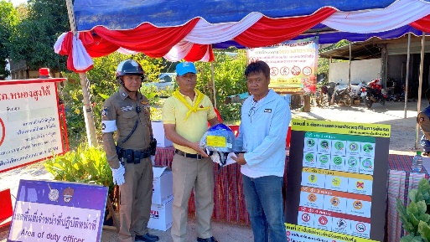

2. งานป้องกันปราบปราม
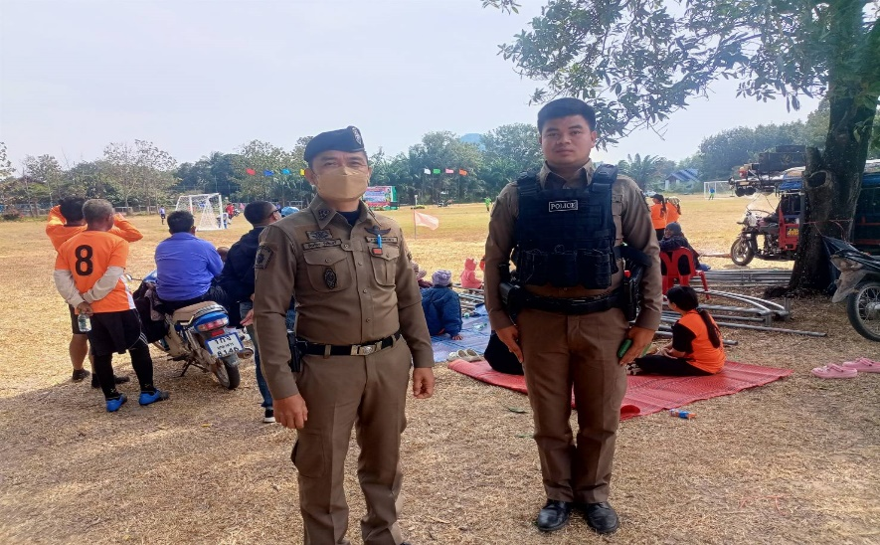
วันที่ 16 มกราคม 2568 เวลา ร.ต.อ.ชัยภัทร รัชอินทร์ รอง สวป.สภ.หนองสูงใต้ ร้อยเวร 20 พร้อมด้วยสายตรวจจักรยานยนต์ ออกตรวจในเขตพื้นที่ตำบลหนองสูงใต้ และได้ดูแลอำนวยความปลอดภัยงานแข่งกีฬาโรงเรียนหนองแวงวิทยาฯ เหตุการณ์ทั่วไปปกติ ก่อนออกตรวจในเขตพื้นที่รับผิดชอบต่อไป

3. งานจราจร
เมื่อวันที่ 18 ม.ค. 2568 เวลา 08.00 น. ชุดปฏิบัติการจราจรได้มีการรักษาความปลอดภัยและอำนวยความสะดวกด้านการจราจร ในงานรำลึกครบรอบวันละสังขาร หลวงปู่หล้า เขมปัตโต ณ วัดภูจ้อก้อ ต.หนองสูงใต้ อ.หนองสูง จ.มุกดาหาร
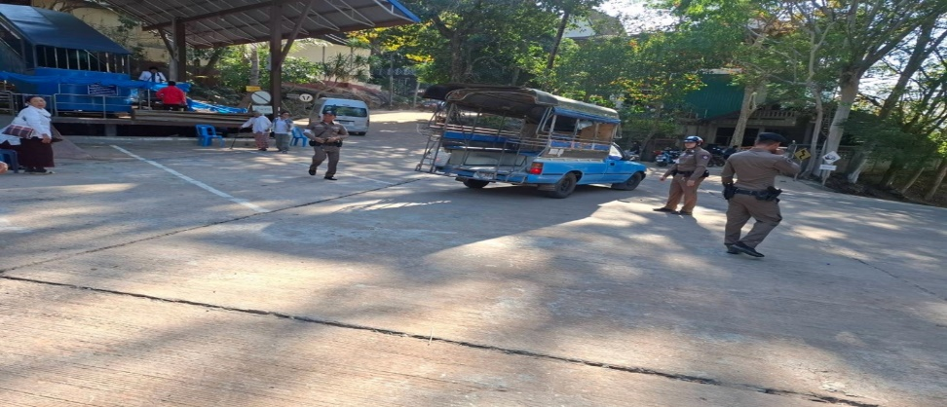

4. งานสืบสวน
เมื่อวันที่ 17 มกราคม 2568 เจ้าหน้าที่ชุดจับ สภ.หนองสูงใต้ ได้นำหมายค้นศาลจังหวัดมุกดาหาร ที่ ค.22/2568 ลง 16 ม.ค.2568 ค้นที่เกิดเหตุ พบนายสนั่น ปัททุม เจ้าของบ้าน จึงเเสดงหมายจับเเละอ่านจนเข้าใจเเล้ว ค้นพบ ยาบ้า เม็ดสีเเดง 3 เม็ด อยู่ในห้องนอน นาย ทะนงศักดิ์ ปัททุม รับว่าเป็นของตนเองจริง จึงได้ขอตรวจปัสสาวะ พบผลบวก จึงนำตัวส่งโรงพยาบาลหนองสูงยืนยันผลบวก จึงเเจ้งข้อกล่าวหา 1) ผลิต นำเข้า ส่งออก จำหน่าย หรือมีไว้ในครอบครองซึ่งยาเสพติดให้โทษในประเภท 1 เว้นแต่เป็นกรณีที่ได้รับอนุญาตตามมาตรา 34 หรือมาตรา 35 (3),เสพยาเสพติดให้โทษในประเภท 1 ประเภท 2 หรือประเภท 5 หรือเสพวัตถุ นำตัวส่งพนักงานสอบสวน พร้อมด้วยของกลาง ยาบ้า จำนวน 3 เม็ด


5. งานสอบสวน
วันที่ 12 มกราคม 2568 เวลา 10.30 น. ร.ต.อ.วัฒนา ชินหงษ์ รอง สว.(สอบสวน) สภ.หนองสูงใต้ ได้รับแจ้งเหตุว่า มีการลักลอบวางเพลิงเผาสวนอ้อย ที่บริเวณทางทิศตะวันออกของบ้านโคกกลาง หมู่ 2 ต.หนองสูงใต้ อ.หนองสูง จ.มุกดาหาร ภายใต้การอำนวยการของ พ.ต.ท.วัฒนชัย สุดรอด ได้ทำการลงพื้นที่เพื่อตรวจสอบที่ไฟไหม้ ถ่ายภาพ จดบันทึกไว้แล้ว ได้ดำเนินการสอบปากคำเจ้าของสวน และจะทำการสืบสวนสอบสวนหาตัวผู้กระทำความผิดตามกฎหมายต่อไป และลงบันทึกประจำวันไว้เป็นหลักฐาน

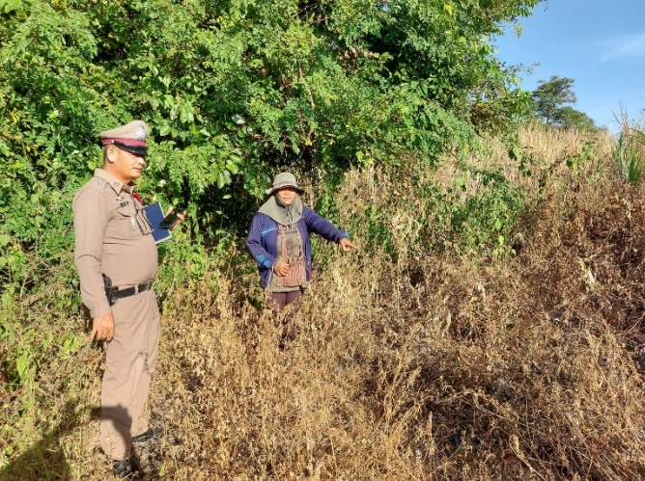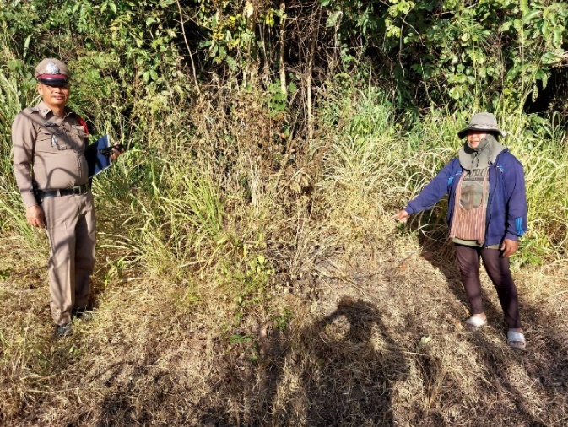

พันตำรวจโท
( วัฒนชัย สุดรอด )
สารวัตรสถานีตำรวจภูธรหนองสูงใต้
31 มกราคม 2568

